**PROJET**

**Dossier collectif**

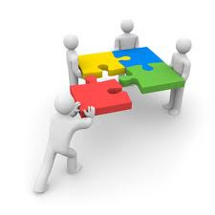

## Présentation de l’équipe projet

**Chef de projet : LEFORT Corentin**

**Classe**: TS4

**Membres du groupe :**

* LEFORT Corentin
* ROBAIRE Grégory

## Cahier des charges du projet

**Situation :**

On cherche à lire, mettre en pause, passer à la piste suivante/précédente, lire les métadonnées des fichiers mp3 (dont la pochette de l’album), afficher la qualité du son,

**Production finale attendue :**

Application avec interface utilisateur ergonomique et fonctionnelle.

**Contraintes à respecter :**

Design propre, simple

Son qui respecte la qualité native du fichier audio

Logiciel rapide et léger

**Matériel et logiciel à mettre en œuvre :**

Raspberry Pi 3

Code en python

Contrôle via clavier

## Calendrier et répartition des tâches du projet

|  |  |  |  |
| --- | --- | --- | --- |
| **Date début/fin** | **Tâches** | **Nom Prénom** | **Description** |
|  | **1** | Robaire Grégory | Faire l’interface utilisateur |
|  | **2** | Lefort Corentin | Faire le module qui gère les fichiers MP3 |
|  | **3** | Robaire Grégory | Rendre le logiciel rapide |
|  | **4** | Lefort Corentin | Gestion de la base de données musicales |
|  |  |  |  |